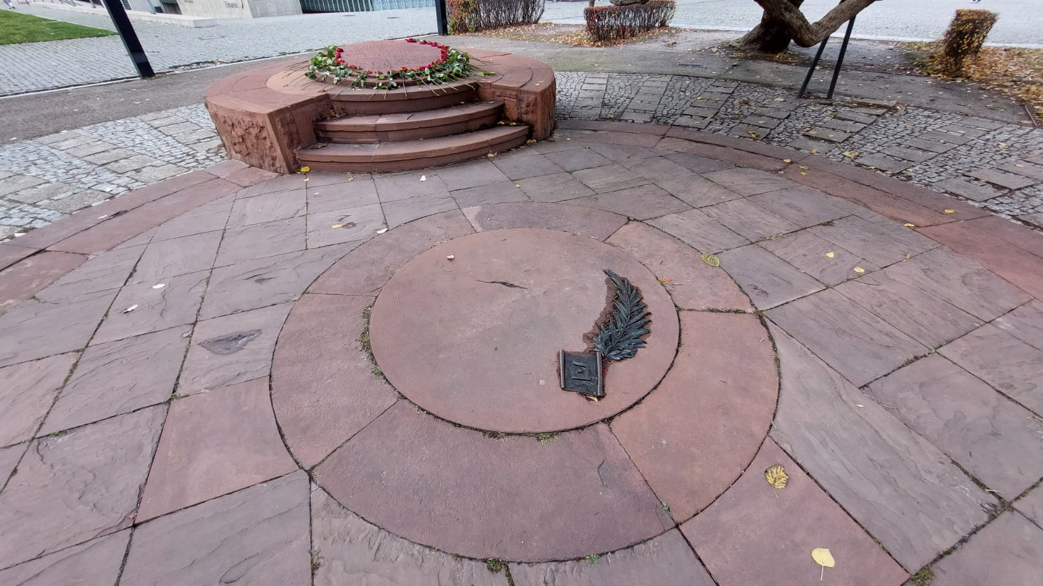

מתווה הדרכה לתערוכת "לאן ממשיכים מכאן?"
אורך ההדרכה: כחצי שעה
פתיח
עם סיום המלחמה, בעוד השורדות והשורדים מנסים לאסוף את שברי חייהם, מתוך תהום האובדן והזרות עלתה בהם השאלה: לאן ממשיכים מכאן? בתוך המציאות המטלטלת הזו, היו מי שביקשו לסמן נקודת התחלה מוחשית בלב החורבות. הוועד היהודי המרכזי של יהודי פולין (גוף שייצג את השורדים מול השלטונות הפולניים) יזם הצבת ציון סמלי ראשון לזכר לוחמי גטו ורשה. ב־ 19 באפריל 1945, יום השנה השני למרד, בין חורבות הגטו, סמוך למקום בו שכנו בניין היודנראט ומטה הארגון היהודי הלוחם (אי"ל), נערך טקס זיכרון. כעבור שנה בדיוק נחנכה במקום אנדרטה קבועה: לוח עגול מאבן חול אדומה המונח על הקרקע, ועליו שני תבליטי מתכת: האות העברית ב׳ וענף של עץ דקל. האות ב׳, בה נפתח ספר בראשית, נועדה לסמל את ראשיתו של תהליך התקומה מתוך החורבות. ענף הדקל הוא סמל לעמידות, המשכיות וחוסן, וביטוי לקשר לארץ ישראל. בנצרות זהו סמל להקרבה ולניצחון הרוח על המוות. באנדרטה נכלל גם לוח עגול נוסף, מוגבה מן הקרקע ומוטה לכיוון בו ניצב בעבר שער חומת הגטו. בלוח זה נחרטו כתובות זיכרון בפולנית, ביידיש ובעברית, לציון מות הגבורה של הלוחמים. את האנדרטה תכנן האדריכל ליאון מארק סוזין לבקשת הוועד היהודי. האנדרטה, עדיין בין חורבות העיר והגטו, נחנכה בתהלוכה ובטקס זיכרון, בהם לקחו חלק אנשי הארגונים היהודיים וגם חברי ממשלת פולין, נציגי העירייה ונציגי מפלגות פוליטיות בפולין. כולם נשאו דגלים והניחו זרי פרחים.

רציונל חינוכי:
האנדרטה שעליה חרוטה האות ב' שהוצבה על חורבות גטו ורשה בשנת 1946 מהווה אלגוריה לפרשת דרכים באחריתו של אסון וראשיתה של תקופה חדשה, ובמרכזה השאלה: "לאן ממשיכים מכאן?" לאיזה כיוון מתעלים את מעט הכוחות שנותרו לאלה ששרדו? הקולות שעלו ביטאו את כל קשת הרגשות האנושיים: ייאוש, אובדן, נקמה, מנהיגות, לקיחת אחריות קולקטיבית ורצון לעמול על בניית העתיד.

חלק ראשון
לאחר שהקבוצה מתרכזת סביב מיצב האנדרטה, מפנים את המבט למוטיבים שלה.
למדריך/ה: יש בהתמקמות סביב האנדרטה וממול לתמונה הגדולה מעין מעמד טקסי. התערוכה כאילו מזמינה את המבקרים להיות שותפים בטקס הנחת האנדרטה בשנת 1946.
שאלת פתיחה - בשנת 1945, חודש מאי תמה מלחמת העולם השנייה. מול אילו התמודדויות או שאלות מצאו את עצמם לדעתכם השורדים? בעוד רבבות צוהלים ברחבי העולם, שורדי השואה החלו בתהליך של איסוף שברי חייהם ובהבנת האובדן של משפחותיהם, קהילותיהם ועמם. מה יעשו כעת? לאן ממשיכים מכאן?
נתבונן כמה רגעים במיצב האנדרטה. על הלוח ניתן לראות את הכתובת המקיפה את האנדרטה:
"לזכר הנופלים במאבק חסר התקדים וההירואי למען כבודו וחירותו של העם היהודי, למען פולין חופשית, ולמען שחרור האנושות" (במציאות הכתובת חרוטה על האנדרטה המוגבהת ולא על העיגול של אנדרטת האות ב' וענף הדקל). במרכז האנדרטה מופיעה האות העברית ב' וענף של עץ דקל. מה הם מסמלים לדעתכם?
האות ב' היא האות הראשונה בתנ"ך ותחילתה של המילה "בראשית", וזהו גם שמו של הפרק הראשון. מה לדעתכם הייתה משמעות המילה הזו לשורדי השואה? על הקיר תמונה ובה פעילי תנועת "דרור" וביניהם יצחק צוקרמן - ממנהיגי מרד גטו ורשה וממייסדי המקום הזה (שלישי מימין) ליד אנדרטת הזיכרון הראשונה ללוחמי גטו ורשה, 1946.

חלק שני
גשו עם הקבוצה לעבר הקיר עם הציטוטים של שורדי השואה.
רגע השחרור תפס כל אחת ואחד משורדי השואה בזמן ומקום אחר – אבל היה דמיון באופן שבו הוא נחווה בנפשם, בהתמודדות עם השאלה: לאן ממשיכים מכאן? המילים על הקירות מרמזות מעט על מה שהתחולל בקרבם ברגעים הראשונים. כפי שכתב שורד השואה צבי גיל ז"ל:
"באביב 1945, נדמו קולות וזוועות מלחמת העולם השנייה, ואנו, שרידי יהדות אירופה, יצאנו ממחנות המוות ומגאיות ההריגה, אחד מעיר ושניים ממשפחה, מוכים ומרי נפש, מיותמים, ללא קהילה וללא בית, ובלי נפש קרובה המחכה לנו ברחבי תבל" (מתוך "מנשר הניצולים". 2002)
הביטו בציטוטים על הקיר. אלו מהן מסקרנות אתכם? הייתם רוצים לדעת יותר?
הנחיה: קראו את הפתקים ובחרו את הציטוט שהכי סיקרן אתכם. בצידו השני של הפתק כתוב ההקשר הרחב יותר של הציטוט. למה בחרתם בציטוט? שמרו את הפתק.
למדריך/ה: לאחר שבחרו בפתקים, הנחו אותם להתפזר בחלל בקבוצות קטנות ולשתף בציטוטים שבחרו ולמה בחרו בהם. על כל קבוצה לבחור במשותף בציטוט אחד שנגע בכם במיוחד.

*הציטוטים-רובם ככולם, לקוחים מ"דפי עדות" של מייסדי לוחמי הגטאות. מצורף לינק לנספח עם מקורות הציטוטים:
https://docs.google.com/document/d/1NciUJBRlESTkXZTI_70Jj4LtO2vOI8Z8/edit?usp=sharing&ouid=108871318783317876595&rtpof=true&sd=true

חלק שלישי
מתכנסים ליד הקיר עם הכיתוב: "לאן ממשיכים מכאן"? הקבוצות תולות על הקיר את הציטוט שבחרו ומשתפות ברעיון שעומד מאחוריו. לפני תחילת הדיון ניתן להפנות את תשומת הלב לסרטון על הקיר הסמוך, שמציין את טקסי הזיכרון שהתקיימו עם הצבת האנדרטאות בוורשה, וכן את העצרת הראשונה שהתקיימה בלומי הגטאות ב- 1949
דיון קבוצתי: מה הציטוטים האלה סיפרו לכם על הלכי הרוח בקרב שורדי השואה ביום שאחרי?
כשמסתכלים על ממדי השבר, אנו רואים תגובות מגוונות ולגיטימיות לחלוטין – מייאוש תהומי, דרך רצון בנקמה, ועד הכמיהה לחיים נורמליים. במציאות שבה הכול חרב, עצם הבחירה בחיים האישיים – לקום בבוקר, למצוא עבודה, להקים משפחה – היא פעולה אקטיבית אדירה של התנגדות לכוח המשיכה של הייאוש. איפה אתם מזהים את הכוח הזה בציטוטים שעל הקיר?
לצד הבחירה בבניית החיים האישיים, כשאנחנו בוחנים את פועלם של חברי ומנהיגי תנועות הנוער (דוגמת אנטק צוקרמן המופיע בצילום בתערוכה), אנו מזהים תנועה נוספת: מעבר לשיקום האישי, הם מחליטים לקחת אחריות על הקולקטיב ולהוביל דרך עבור שורדים אחרים. ההחלטה לגלות מנהיגות ציבורית ברגעים של שבר כל כך עמוק אינה מובנת מאליה. מה לדעתכם נדרש מאדם, או מקבוצה, כדי לבחור להנהיג ולקחת אחריות על אחרים?
(שאלה אפשרית: האם אתם יכולים לחשוב על קולות נוספים שלא קיבלו פה ביטוי?)

סיכום
'לאן ממשיכים מכאן?׳ איננה רק שאלה היסטורית- היא מלווה אותנו גם כיום. התשובה של מייסדי המקום הזה – בית לוחמי הגטאות, נמצאת בעצם הקיום של המרחב שבו אנו עומדים עכשיו. הם עלו לארץ, הקימו משפחות, ייסדו קיבוץ ובנו את בית העדות הראשון בעולם. הדרך הזו לא הייתה שמורה רק להם. מאות אלפי שורדים אחרים עמדו מול אותו השבר, וכפי שניסחו זאת ב'מנשר הניצולים' – "אנו בחרנו בחיים. שיקמנו את עצמנו, השתלבנו במאבק להקמת מדינת ישראל ותרמנו לחברה בישראל ובארצות ההגירה השונות שאליהן הגענו."*
בין אם מדובר בבחירה האקטיבית להשתקם ברמה האישית והמשפחתית, ובין אם בבחירה לקחת אחריות מנהיגותית וקולקטיבית – כיצד הכוחות האלו רלוונטיים גם לימינו, במציאות של התמודדות עם משברים ובנייה מחדש? אני מזמין/ה אתכם לקחת איתכם את הרוח הזו – את ההבנה שהבחירה בבנייה היא כוח מניע שאנחנו יכולים, וצריכים, למצוא בתוכנו גם היום.
*לינק למנשר הניצולים: https://www.holocaust-s.org/wp-content/uploads/2016/07/holocausst-survivors-message.pdf

העשרה על האנדרטה:
לינק למאמר "דע מאין באת ולאן אתה הולך" מתוך הספר: נתן רפפורט: אמן יהודי, יד בן צבי ויד יערי, 2014- בתיה דונר
https://drive.google.com/file/d/14U_i9La7YiNq0XUiOB8EtuvjzXpf4CPp/view?usp=drive_link
רקע היסטורי להקמת אנדרטת "בראשית"
בנובמבר 1944, עוד בטרם הסתיימה מלחמת העולם השנייה, הוקם הוועד היהודי המרכזי הזמני של יהודי פולין בראשותו של ד"ר אמיל זומרשטיין כגוף המייצג של שורדי השואה מול השלטון הפולני החדש והארגונים הבינלאומיים. הוועד התמקד בשיקום הפיזי והכלכלי של הניצולים באמצעות אספקת מזון, ביגוד ושירותי בריאות, לצד הקמת בתי יתומים ומוסדות חינוך ותרבות. הוא דאג לצרכיהם המיידיים של השורדים שנותרו בפולין ושל הרבבות שחזרו אליה בהמשך מברית המועצות (הרפטריאנטים). בנוסף, פעל בתחום ההנצחה והתיעוד של פשעי הנאצים באמצעות ועדות היסטוריות, שהובילו להקמתו של המכון ההיסטורי היהודי בוורשה באוקטובר 1947. ב-19 באפריל 1945, יום השנה השני למרד גטו ורשה, יזמה הנהלת הוועד את הצבתו של ציון סימבולי ראשון ללוחמי הגטו בקרן הרחובות זמנהוף וגנשה בסמוך למקום בו שכנו בניין היודנראט, המשטרה היהודית ומטה הארגון היהודי הלוחם (האי"ל), ובמקום התקיים טקס.
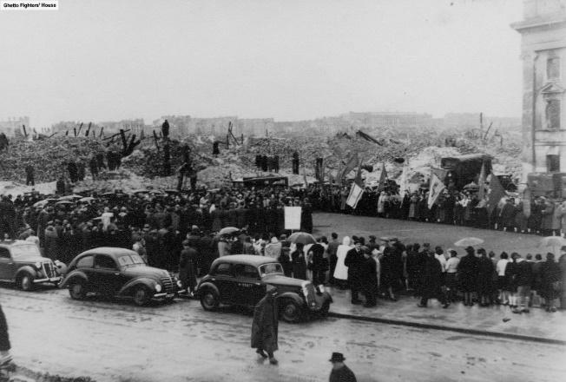
עצרת זיכרון שנערכה בוורשה במלאת שנתיים לפרוץ המרד בגטו (אבלה"ג 45697)

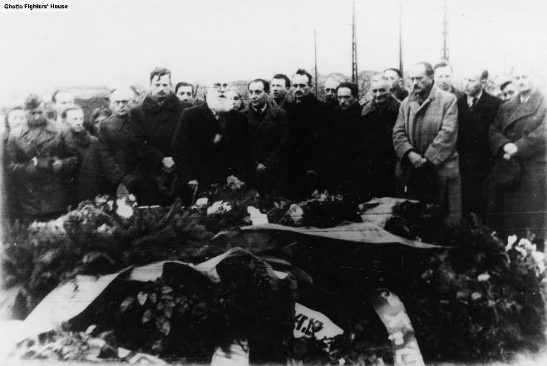

עצרת זיכרון לגטו ורשה ולמורדיו שערכו אנשי שארית הפלטה במלאת שנתיים לפרוץ המרד בגטו.
זוהו: טוביה בוז'קובסקי, יצחק צוקרמן, אמיל זומרשטיין, אדולף - אברהם ברמן (אבלה"ג 45692)
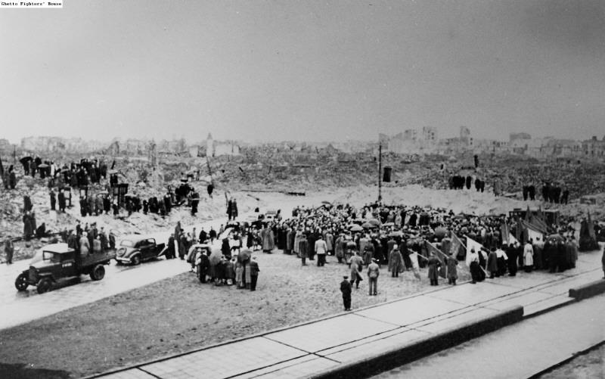

עצרת זיכרון למורדי גטו ורשה וקורבנותיו שנערכה בין הריסות הגטו (אבלה"ג 31089)
במאי 1945 הגיש הוועד היהודי המרכזי בקשה למחלקת הבינוי של עיריית ורשה לאישור בנייתו של הציון כאנדרטה קבועה ולגידור האתר. האדריכל פרופ' ליאון מארק סוזין התבקש לתכנן אתר הנצחה שיוקדש לציון מות הגבורה של הלוחמים שנהרגו באש הנאצים. סוזין תכנן לוח עגול עשוי אבן חול אדומה שעליו חרוטים תאריך חנוכת אתר הזיכרון וכתובת בפולנית, ביידיש ובעברית: "לגיבורים שנפלו חללים במלחמתם הענקית בעד כבודו וחירותו של העם העברי, בעד שחרור פולין וגאולת האדם. שרידי יהודי פולין". הלוח הונח על בסיס של מבנה אבן עגול מוגבה, שהוטה מעט לכיוון המקום בו ניצב בשעתו שער בחומת הגטו, דרכו פרצו טנקים גרמנים במרד. השינויים בקו המתאר העירוני נטלו ממנו את נקודת ההתייחסות המרחבית שלו וכתוצאה מכך לעיתים מזהים את המיקום כפתח תעלת ביוב שדרכה נמלטו הלוחמים מהגטו. למרגלות הציון הציב סוזין לוח עגול נוסף בו שולבו תבליטי מתכת של ענף דקל (התמר הוא אחד משבעת המינים וענפו הלולב הוא אחד מארבעת המינים. ביהדות מסמל עמידות, המשכיות וחוסן ואת הקשר לארץ ישראל, ובנצרות: הקרבה וניצחון הרוח על המוות), ושל האות בית - בה נפתח ספר בראשית והיא מסמלת את ראשיתו של תהליך התקומה מתוך החורבות. השטח גודר וכוסה בשברי חרס אדומים, וב-19 באפריל 1946, ביום השנה השלישי למרד, נחנכה האנדרטה. בין הריסות הגטו נערכו תהלוכה וטקס זיכרון בהם לקחו חלק אנשי הארגונים היהודים וגם חברי ממשלת פולין, נציגי העירייה ונציגי מפלגות פוליטיות שנשאו דגלים והניחו זרי פרחים.
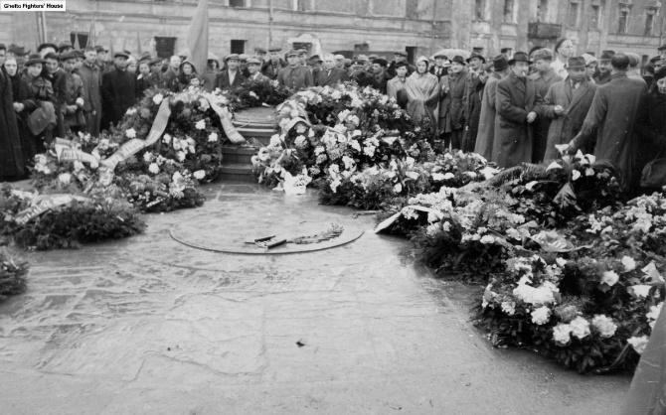

עצרת זיכרון לגטו ורשה ולמורדיו, שהתקיימה ביום השנה השלישי לפרוץ המרד. (אבלה"ג 45701)
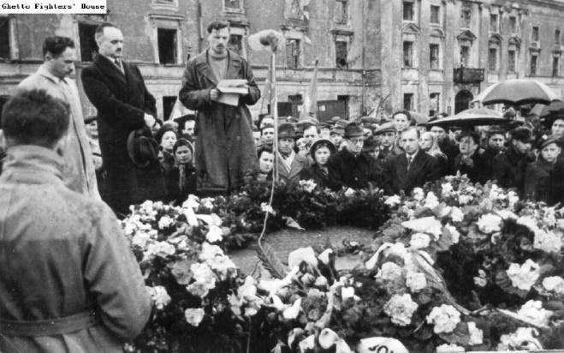

יצחק צוקרמן נואם בעצרת זיכרון בוורשה. צולם ב - 19 באפריל 1946, במלאת שלוש שנים לפרוץ המרד בגטו. העצרת נערכה ליד מצבת הזיכרון שנבנתה בשטח הגטו, מול בניין היודנראט. (אבלה"ג 20953)

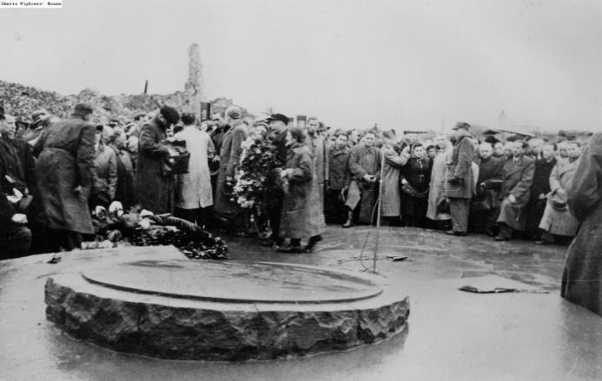

עצרת זיכרון למורדי גטו ורשה וקורבנותיו. בחזית- מצבת הזיכרון הראשונה לזכר המורדים. (אבלה"ג 31092)
8 במאי 1946
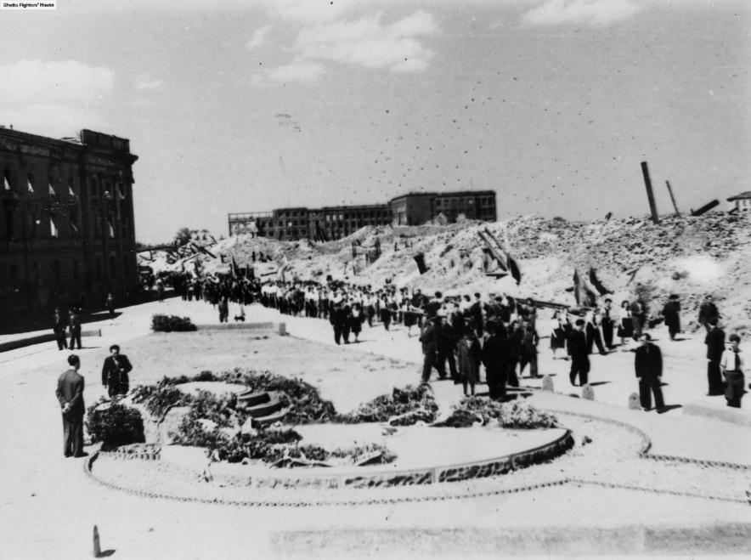
עצרת זיכרון ביום השנה הראשון לתום מלחמת העולם השנייה באירופה, שנערכה ליד מצבת הזיכרון לגטו ורשה ומורדיו. בעצרת נכחו פעילים יהודים, אנשי תנועות נוער וחברי ארגונים יהודיים ופולניים. משמאל נראה הבניין בו שכן היודנראט בימי הגטו. צולם ב - 8/5/1946. (אבלה"ג 45726)
באותה רחבה נחנכה ב-1948 ביום השנה החמישי למרד, האנדרטה של רפפורט.

